**ANÁLISIS DEL RETO**

Estudiante 1, código 1, email 1

Estudiante 2, código 2, email 2

Estudiante 3, código 3, email 3

# **Requerimiento <<4>>**

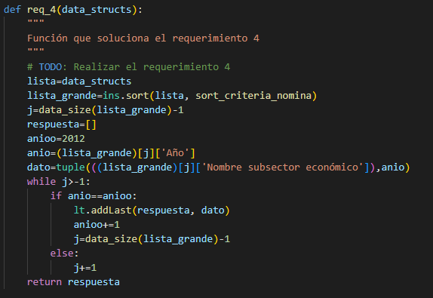

## **Descripción**

El requerimiento se encarga de mostrar los sub sectores económicos con mayores costos y gastos en nómina para cada año disponible.

|  |  |
| --- | --- |
| **Entrada** | Lista de los datos cargados (data_structs), |
| **Salidas** | Lista con los subsectores económicos con mayores gastos y costos en nómina por cada año disponible, en orden de 2012 a 2021 |
| **Implementado (Sí/No)** | Si se implementó, lo implementó Pablo Castrillon Garcia |
|  |  |
|  |  |
|  |  |

## **Análisis de complejidad**

Análisis de complejidad de cada uno de los pasos del algoritmo

|  |  |
| --- | --- |
| **Pasos** | **Complejidad** |
| Organizar los datos cargados bajo el criterio de los costos y gastos por nómina con la función Insertion | O(n2) |
| Buscar, desde el final hasta el inicio de la lista, el primer subsector que pertenezca al primer año, luego al segundo, y así sucesivamente. | O(n) |
| Añade cada subsector recogido a una lista, en la que aparecerán ordenados por año, del más antiguo al más reciente | O(1) |
| ***TOTAL*** | ***O(n2)*** |

## **Pruebas Realizadas**

Descripción de las pruebas de tiempos de ejecución y memoria utilizada. Incluir descripción del procedimiento, las condiciones, las herramientas y recursos utilizados (librerías, computadores donde se ejecutan las pruebas, entre otros).

|  |  |
| --- | --- |
| **Entrada** | **Tiempo (s)** |
|  |  |
|  |  |
|  |  |

### **Tablas de datos**

Las tablas con la recopilación de datos de las pruebas.

### **Graficas**

Las gráficas con la representación de las pruebas realizadas.

## **Análisis**

Análisis de resultados de la implementación, tener cuenta las pruebas realizadas y el analisis de complejidad.

# **Requerimiento <<6>>**

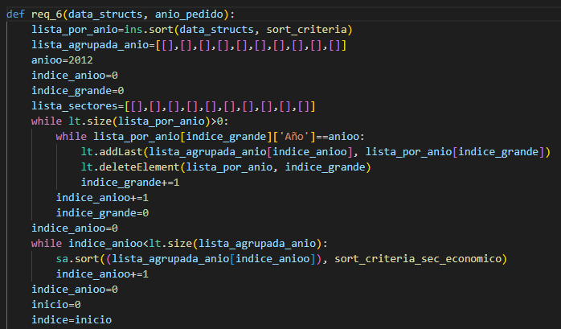

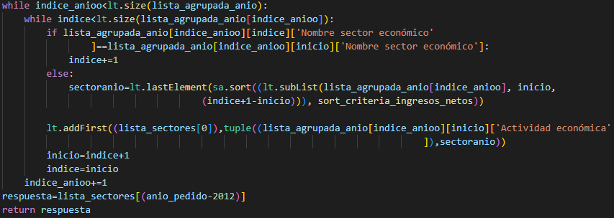

## **Descripción**

El requerimiento se encarga de mostrar la actividad económica con mayor total de ingresos netos para cada sector económico de un año que el usuario especifique.

|  |  |
| --- | --- |
| **Entrada** | Lista de los datos cargados (data_structs), año especificado |
| **Salidas** | Lista con las actividades económicas, con su respectivo sector económico |
| **Implementado (Sí/No)** | Si se implementó, lo implementó Pablo Castrillon Garcia |

## **Análisis de complejidad**

Análisis de complejidad de cada uno de los pasos del algoritmo

|  |  |
| --- | --- |
| Organizar los datos cargados por año | O(n2) |
| Crear una lista para cada año que agrupe los datos que pertenezcan a este. | O(n) |
| Ordena la lista de cada año con el algoritmo shell.sort utilizando el criterio de su sector económico. | O(n3/2) |
| Agrupa los datos con el mismo sector económico en una lista | O(n) |
| Ordena los datos con el mismo sector económico bajo el algoritmo Shell.sort y devuelve el último elemento de cada sector | O(n3/2) |
| Inserta los elementos en una lista en una tupla junto a su sector económico respectivo | O(n) |
| ***TOTAL*** | ***O(n2)*** |

## **Pruebas Realizadas**

Descripción de las pruebas de tiempos de ejecución y memoria utilizada. Incluir descripción del procedimiento, las condiciones, las herramientas y recursos utilizados (librerías, computadores donde se ejecutan las pruebas, entre otros).

|  |  |
| --- | --- |
| **Entrada** | **Tiempo (s)** |
|  |  |
|  |  |
|  |  |

### **Tablas de datos**

Las tablas con la recopilación de datos de las pruebas.

### **Graficas**

Las gráficas con la representación de las pruebas realizadas.

## **Análisis**

Análisis de resultados de la implementación, tener cuenta las pruebas realizadas y el analisis de complejidad.